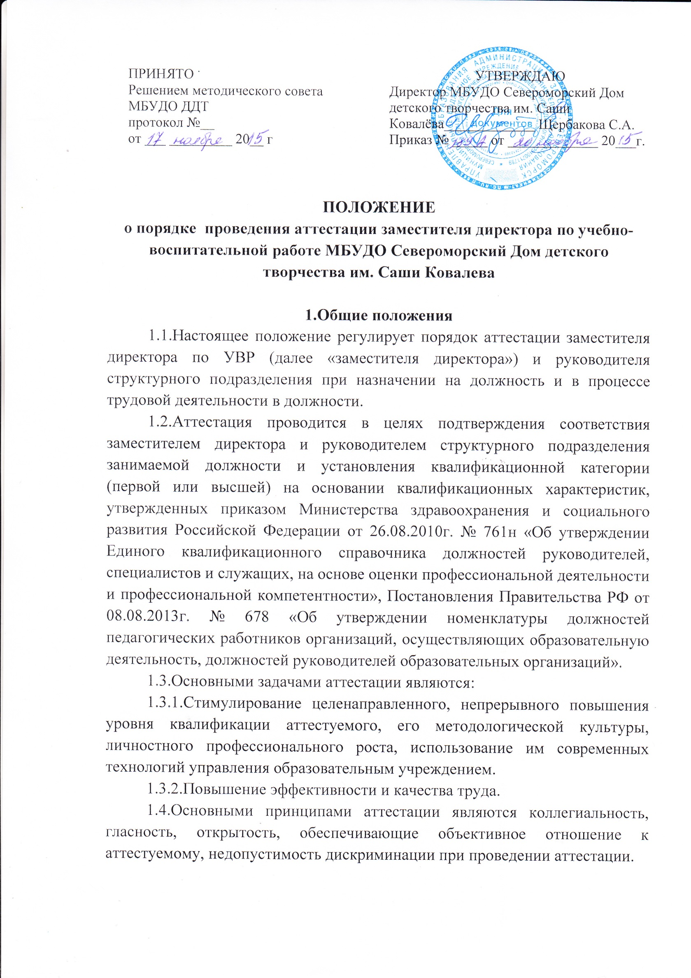

2.Формирование аттестационной комиссии,
состав и регламент работы
2.1.Аттестацию заместителя директора проводит аттестационная комиссия образовательного учреждения (далее – аттестационная комиссия).
2.2.Аттестационная комиссия формируется из членов педагогического коллектива МБУДО ДДТ с высшей квалификационной категорией, председателя профсоюзного комитета Дома детского творчества, директора Дома детского творчества, с приглашением заместителей директора по УВР из других образовательных организаций, имеющих высшую квалификационную категорию.
Аттестационная комиссия состоит из председателя, секретаря и членов комиссии.
Председателем аттестационной комиссии является директор МБУДО ДДТ, секретарь выбирается из членов аттестационной комиссии.
2.3.Заседания аттестационной комиссии проводится по мере необходимости.
2.4.Состав аттестационной комиссии утверждается приказом директора МБУДО ДДТ.
Состав аттестационной комиссии формируется таким образом, чтобы была исключена возможность конфликта интересов, который мог бы повлиять на принимаемые аттестационной комиссией решения.
2.5.Председатель аттестационной комиссии:
2.5.1.Возглавляет аттестационную комиссиии руководит её деятельностью.
2.5.2.Председательствует на заседании аттестационной комиссии.
2.5.3.Ставит на голосование предложения по рассматриваемым вопросам, организует голосование и подсчёт голосов членов аттестационной комиссии, определяет результаты их голосования.
2.5.4.Распределяет обязанности между членами аттестационной комиссии.
2.6. Секретарь аттестационной комиссии:
2.6.1.Организует подготовку материалов для рассмотрения на заседаниях аттестационной комиссии.
2.6.2.Вносит предложения по формированию повестки дня заседания аттестационной комиссии.
2.6.3.Уведомляет членов аттестационной комиссии о времени и месте проведения, повестке дня заседания аттестационной комиссии.
2.6.4.Ведёт протоколы заседаний аттестационной комиссии.
2.6.5.Оформляет выписки из протоколов, запросы, обращения и другие документы, направляемые от имени аттестационной комиссии.
2.6.6.Оформляет по результатам аттестации выписки из приказов. В отсутствие секретаря комиссии его полномочия возлагаются председателем аттестационной комиссии на иного члена аттестационной комиссии.
2.7.Члены аттестационной комиссии:
2.7.1.Вправе:
2.7.1.1.Изучать аттестационные материалы, подготовленные к заседанию аттестационной комиссии.
2.7.1.2.Выступать и вносить предложения по рассматриваемым вопросам.
2.7.1.3.Задавать вопросы другим членам аттестационной комиссии и приглашенным на её заседания лицам по вопросам повестки дня аттестационной комиссии.
2.7.1.4.Участвовать в голосовании по всем рассматриваемым вопросам.
2.7.1.5.В случае несогласия с принятым аттестационной комиссией решением письменно изложить своё особое мнение, которое подлежит приобщению к протоколу заседания аттестационной комиссии.
2.7.2.Обязаны соблюдать конфиденциальность в отношении информации, ставшей им известной в связи с участием в деятельности аттестационной комиссии.
2.8. Аттестационная комиссия правомочна решать вопросы, отнесённые к её компетенции, если на заседании присутствует не менее двух третей её членов, имеющих право голоса.
2.9.Решения аттестационной комиссии принимаются большинством голосов присутствующих на заседании членов аттестационной комиссии, имеющих право голоса. При равенстве голосов решение принимается в пользу аттестуемого.
2.10.Решение аттестационной комиссии оформляется протоколом, который подписывается председателем, секретарём и присутствующими на заседании членами аттестационной комиссии, имеющими право голоса.
2.11.Аттестуемый имеет право присутствовать на заседании аттестационной комиссии.
2.12.По итогам решения аттестационной комиссии о результатах аттестации на соответствие занимаемой должности и присвоении квалификационной категории издается приказ.

3. Проведение аттестации в целях подтверждения соответствия занимаемой должности и установления квалификационной категории
3.1.Аттестация проводится периодически не реже одного раза в 5 лет.
Продолжительность аттестации для каждого аттестуемого с начала её проведения и до принятия решения аттестационной комиссией не должна превышать двух месяцев.
3.2.Аттестации не подлежат:
3.2.1. Беременные женщины и женщины, находящиеся в отпуске по беременности и родам.
3.2.2.Заместитель директора, находящийся в отпуске по уходу за ребёнком до достижения им возраста трёх лет.
3.3.Результаты аттестации с целью подтверждения соответствия занимаемой должности заместителя директора сохраняется до истечения срока действия в случаях возобновления работы в должности заместителя директора.
3.4.Основанием для проведения аттестации заместителя директора является представление руководителя (далее - представление).
Представление подается руководителем в аттестационную комиссию МБУДО ДДТ по форме, согласно приложения № 1 к настоящему Положению.
3.5.Представление должно содержать мотивированную всестороннюю и объективную оценку профессиональных, деловых качеств аттестуемого, результатов его профессиональной деятельности на основе квалификационной характеристики по занимаемой должности (эффективности управленческой деятельности, наличию исполнительской дисциплины), информацию о профессиональной переподготовке, прохождении заместителем директора, руководителя структурного подразделения курсов повышения квалификации, сведения о результатах предыдущей аттестации, и т.д.
С представлением аттестуемый должен быть ознакомлен под подпись не менее чем за 5 дней до начала аттестации.
Аттестуемый вправе представить в аттестационную комиссию дополнительные сведения о своей профессиональной деятельности за межаттестационный период, а также заявление о своём согласии/несогласии с представлением.
3.6. Аттестуемые при аттестации на соответствие квалификационным требованиям, предъявляемым к должности, проходят квалификационные испытания в следующих формах:
- собеседование для определения уровня компетентности, согласно приложения №2 к настоящему Положению;
- самоанализ управленческой деятельности, подтверждающий соответствие требованиям, предъявляемым к работнику в отношении специальных знаний, знаний законодательства, методов и средств, которые работник должен применять при выполнении должностных обязанностей.
3.7. Аттестуемые при аттестации на соответствие квалификационным требованиям, предъявляемым к первой квалификационной категории, проходят квалификационные испытания в форме самоанализа управленческой деятельности или анализа материалов, отражающих практические результаты управленческой деятельности аттестуемого, итогов мониторинга успешности работы с педагогическим коллективом, учащимися.
3.8.Аттестуемые при аттестации на соответствие квалификационным требованиям, предъявляемым к высшей квалификационной категории, проходят квалификационные испытания в заочной форме презентация результатов управленческой деятельности.
3.9.Профессиональная деятельность заместителя директора оценивается аттестационной комиссией на основе определения соответствия уровня квалификации аттестуемого установленным квалификационным требованиям.
При этом должны учитываться:
3.9.1.Профессиональные знания и опыт работы.
3.9.2.Умение применять современные средства и методы управления.
3.10.Информация о дате, месте и времени проведения аттестации доводится аттестационной комиссией до сведения аттестуемого.
3.11.Аттестация проводится с приглашением аттестуемого на заседание аттестационной комиссии.
Аттестуемый для прохождения аттестации на соответствие занимаемой должности, который по уважительной причине не может принять участие в аттестационных процедурах, письменно информирует до начала процедуры аттестационную комиссию о невозможности участия в процедуре. В этом случае аттестация переносится на более поздний срок.
3.12.При неявке аттестуемого на заседание аттестационной комиссии без уважительной причины аттестационная комиссия вправе провести аттестацию в его отсутствие.
3.13.По результатам аттестации заместителя директора аттестационная комиссия принимает одно из следующих решений:
3.13.1.Соответствует занимаемой должности заместителя директора по учебно-воспитательной работе муниципального бюджетного учреждения.
3.13.2.Не соответствует занимаемой должности заместителя директора по учебно-воспитательной работе муниципального бюджетного учреждения.
3.13.3.Соответствует первой (или высшей) квалификационной категории по должности заместителя директора по учебно-воспитательной работе муниципального бюджетного учреждения.
3.13.4.Не соответствует первой (или высшей) квалификационной категории по должности заместителя директора по учебно-воспитательной работе муниципального бюджетного учреждения муниципального бюджетного учреждения.
3.14.Результаты аттестации заместителя директора по учебно-воспитательной работе сообщают ему после проведения итогов голосования аттестационной комиссии.
3.15.Решение аттестационной комиссии о результатах аттестации заместителя директора по учебно-воспитательной работе утверждается приказом руководителя учреждения не позднее 5 рабочих дней со дня её заседания.
3.16.Секретарем оформляется выписка из приказа о соответствии/ несоответствии занимаемой должности заместителя директора по учебно-воспитательной работе муниципального бюджетного учреждения о присвоении первой (высшей) квалификационной категории по должности заместителя директора по учебно-воспитательной работе муниципального бюджетного учреждения.
3.17.Выписка подписывается председателем и секретарём аттестационной комиссии.
3.18.Ксерокопия выписки заносится в личное дело заместителя директора по учебно-воспитательной работе, оригинал выдается на руки аттестуемому.
3.19. Споры по вопросам аттестации заместителя директора по УВР рассматриваются в порядке, установленном законодательством Российской Федерации.

Приложение 1

В аттестационную комиссию
МБУДО ДДТ

Отзыв (представление)
об исполнении должностных обязанностей за аттестационный период
заместителя директора по УВР
__________________________________________________________________
(фамилия, имя, отчество работника)
______________________________________________________________________
(полное наименование общеобразовательного учреждения в соответствии с Уставом)
Дата рождения__________________________________________________________
(число, месяц, год)
Сведения об образовании________________________________________________
(полное наименование образовательного учреждения)
дата окончания______________________________________________________
полученная специальность______________________________________________
квалификация по диплому________________________________________________
(В случае наличия или получения второго образования следует представить сведения по каждому направлению образования, указав, на каком курсе обучается аттестуемый)
Сведения о прохождении курсов повышения квалификации___________________
(наименование курсов, учреждения профессионального образования, количество учебных часов, дата окончания, реквизиты документа об обучении)
Занимаемая должность (для лица, претендующего на вакантную должность руководителя, указать должность, занимаемую им до аттестации)______________
Стаж работы в данной должности________________________________________
Стаж работы на педагогических должностях_______________________________
Сведения о результате предыдущей аттестации______________________________
Имеющиеся награды и звания____________________________________________

Мотивированная всесторонняя и объективная оценка профессиональных, деловых и личностных качеств
- Профессиональные качества:
- профессиональные знания и опыт работы
- умение самообучаться
- знание своих прав и обязанностей,
- знание нормативно-правовых документов, регламентирующих деятельность образовательного учреждения
- работоспособность (качество и своевременность выполнения поставленных задач, активность, ответственность и эффективность работы, планирование времени, умение разрешать сложные ситуации).
- Деловые качества:
- управление подчиненными
- урегулирование конфликтов
- планирование работы своих подчиненных
- авторитетность
- способность к передаче профессионального опыта
- Личностные качества:
- стрессоустойчивость
- коммуникабельность
- доброжелательность
- этичность поведения
- стиль общения и т.д.

«____» ________________ 201____ г.

Директор ____________/_______________________/
(подпись) (расшифровка подписи)

Приложение № 2

Содержание и организация собеседования
Цель: определение уровня профессиональных способностей заместителя директора ОУ по решению задач управления.
Собеседование должно выявить способность заместителя директора ОУ к решению поставленных перед соответствующим образовательным учреждением управленческих задач, понимание объема и сложности предстоящей ему работы, возможность обеспечения аттестуемым эффективности и результативности данной работы.
Собеседование с аттестуемым проводит аттестационная комиссия. Аттестуемому предлагается (с условием случайного выбора) два вопроса и практическая ситуация. Аттестационная комиссия заслушивает аттестуемого, задает ему дополнительные вопросы, касающиеся содержания ответа. При необходимости члены аттестационной комиссии могут задать вопросы, касающиеся работы аттестуемого, его функционала и зон ответственности за направление работы, перспектив профессионального развития.
Ответы на вопросы аттестующихся оцениваются членами экспертной группы по критериям, представленным в таблице.
Таблица 1.
Критерии оценки ответов на собеседовании аттестующихся
членами экспертной группы
- Умение формулировать цели и задачи функционирования и развития ОУ на основе государственной образовательной политики.
- Способность организовывать и координировать реализацию целей и задач деятельности ОУ.
- Способность выявлять, развивать, стимулировать возможности и способности сотрудников.
- Способность выбирать оптимальные технологии управления качеством и контроля деятельности ОУ.
- Способы эффективного взаимодействия с различными организациями, органами власти и управления, их представителями.
- Способность прогнозировать результаты принятого решения в системе управления ОУ.
- Знание законодательных и иных нормативных правовых документов в сфере образования.

Вопросы для проведения собеседования
в ходе аттестации заместителя директора по УВР
Охарактеризуйте основные направления образования в России. Какими компетенциями, на Ваш взгляд, должен владеть заместитель директора для их реализации в образовательном учреждении?
- Приведите примеры из вашей работы, которые демонстрируют управленческие навыки в руководстве образовательным учреждением.
- Охарактеризуйте осуществляемую, планируемую систему контроля в ОУ.
- Каким образом вы организуете текущее и перспективное планирование деятельности образовательного учреждения?
- Охарактеризуйте условия, необходимые в образовательном учреждении для профессионального роста педагогических работников.
- Охарактеризуйте деятельность методической службы (методических объединений) по методическому сопровождению профессионального развития педагогических работников ОУ.
- Охарактеризуйте повышение квалификации в образовательном учреждении.
- Охарактеризуйте свою управленческую деятельность по обеспечению взаимодействия с образовательными учреждениями муниципальной образовательной сети. Какими документами должно быть регламентировано это взаимодействие?
- Что Вы считаете результатом собственного участия в реализации программы развития Дома творчества? Какие задачи необходимо решать в связи с этой работой?
- Как Вы используете информационные технологии и цифровые образовательные ресурсы? Что Вы считаете результатом использования этих технологий в Вашей управленческой деятельности?
- С какими трудностями в своей профессиональной деятельности Вы сталкиваетесь сейчас? Как Вы их разрешаете?
- Какие проблемы развития своей управленческой компетенции Вы обнаружили? Как планируете работать над её развитием?
- Раскройте содержание Вашей деятельности по охране труда и технике безопасности. Назовите основные нормативно-правовые документы, на основании которых Вы будете строить свою работу.

Практические ситуации
- Группа педагогов в грубой форме высказали недовольство вашими распорядительными действиями, режимом работы и большими перегрузками. Что следует предпринять?
- Вам поручают руководить командой, моральный дух членов которой оставляет желать лучшего. Имеются нарушения трудовой дисциплины и даже срыв заданий и поручений. Заменить специалистов нет возможности. Что можно предпринять для разрешения ситуации?
- Во время обсуждения один из участников педсовета высказывает несогласие с вами по важному вопросу, не приводя никаких убедительных доводов. Ваши действия?
- Педагог спорит с вами, не соглашается с тем, что его поведение было ошибочным и поэтому спровоцировало конфликт. Что вы предпримете?
- Вы приступили к новой работе неделю назад, неожиданно возникла проблема, которую, как вам кажется, самостоятельно решить вы не можете. Обращаться за советом к более опытным коллегам вам не хочется, так как боитесь потерять авторитет в их глазах и показаться несамостоятельным. Как вы поступите?
- Педагог отказывается брать на себя ответственность за возникшую проблему. Он обвиняет вас в отсутствии достаточной поддержки, а других педагогов – в плохом исполнении своих обязанностей. Ваши действия?
- В процессе аттестации вы проводите оценивание педагога. Он не может ответить на заданный ему вопрос и долго молчит. Каковы будут ваши действия?
- Педагог сообщает вам, что один из учащихся приходит в Дом творчества заплаканный, в синяках и, по словам этого учащегося, телесные повреждения ему наносят родители. Как необходимо поступить в данной ситуации?

